Арсланов З.М. исемендәге Кече Чынлы урта мәктәбенең башлангыч сыйныф укучылары газетасы
МӘКТӘП АВАЗЫ
«Яшь хәбәрче” түгәрәге иҗади берләшмәсе № 26, март 2020 ел

(Мәктәп укучылары, укытучылар һәм ата-аналар өчен )
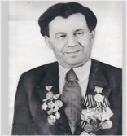
Безнең белән үткән балачак күңелегездә мәңге калачак 2017 елдан чыга
Бөек Җиңүнең 75 еллыгына

ХӘТЕР ДӘРЕСЛӘРЕ
Бөек җиңүнең 75 еллыгы алдыннан, мәктәбебездә һәр атнаның дүшәмбесендә ике дәрестән соң тематик линейка үткәрелә . Линейкада дежур торучы укучылар сыйныф җитәкчеләре белән берлектә Бөек Ватан сугышындагы тарихи вакыйгалар турында аерым бер темага әзерләнеп чыгыш ясыйлар .
19 март - Су асты көймәсендә хезмәт итүчеләр көне! Шушы уңайдан 6 нчы сыйныф укучылары, сыйныф җитәкчеләре Валеева Альбина белән берлектә, шушы тема буенча чыгыш ясадылар. Бәйрәмнең килеп чыгу тарихы 1906 елның март аена барып тоташа. Император Николай II Указы белән хәрби флот суднолары классификациясенә корабларның яңа төре – су асты көймәләре кертелә, су асты көймәләре мөстәкыйль корабль классы булып санала башлый. Укучылар су асты көймәсендә хезмәт итүчеләрнең Бөек Ватан сугышы чорындагы батырлыкларына да тукталдылар. Әлеге гаскәрләргә сәламәтлеге бик яхшы булганнарны гына алалар. Чөнки су асты диңгезчесе айлар буе ябык пространствода саф һавасыз, тирән су астындагы корабта яши алырга тиеш. Төрле елларда хәрби – диңгез флотында хезмәт итеп, әлеге зур сынауларны узган берничә якташыбыз бар. Шуларның берсе озак еллар мәктәбебездә тормыш иминлеге нигезләре дәресләрен алып баручы Фоат Нәҗипович Фәхретдинов. Укучылар аның шушы полкта 3 ел хезмәт итүен искә төшерделәр. Кызганыч, билгеле сәбәпләр аркасында укытучы үзе әлеге чарада катнаша алмады, аның балаларга сөйләгән истәлекләрен барлык укучыларга укытучы Валеева А.А.җиткерде.
Диңгез флотында хезмәт иткән кешегә гомер-гомергә мөнәсәбәт үзгә, алар ихтирамга лаек кешеләр, чөнки тормышта да нык холыклы, тәвәккәл, кыю булулары белән аерылып торалар.
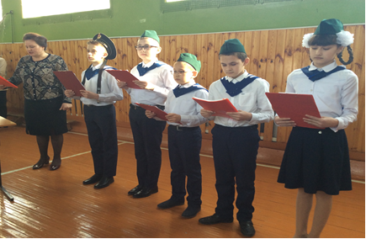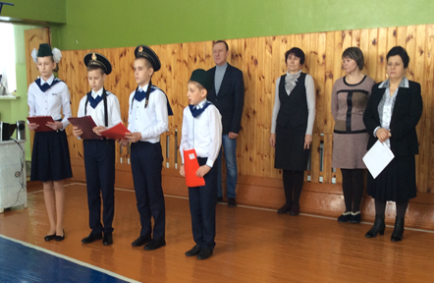
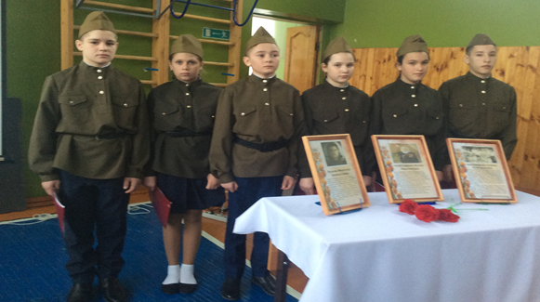
“Сугыш хатын-кыз йөзле түгел...” социаль-гуманитар проект
“ У войны не женское лицо…»
10 мартта оештырылган чираттагы линейкада 7 нче сыйныф укучылары сыйныф җитәкчеләре Замдиханова Ләйсән Рәшит кызы белән берлектә “Сугыш хатын-кыз йөзле түгел...” дигән тема буенча әзерләнгән иделәр. Алар Совет хатын-кызларының Бөек Ватан сугышында күрсәткән батырлыклары турында сөйләделәр. Кече Чынлы авылыннан сугышта катнашкан өч укытучы хатын-кызның тормышына да тукталдылар.
Хәтер дәресләре башлангыч сыйныф укучылары өчен дә оештырыла. Зур сыйныфлар ягында линейка ике дәрестән соң үткәрелсә, башлангычларда бер дәрестән соң үткәрелә. Аны башлангыч сыйныф укытучылары һәм озайтылган көн группасы тәрбиячеләре үткәрә. Дүшәмбе көнне Мөдәрисова Резидә Рәүф кызы укучыларны “ Сугыш хатын-кыз йөзле түгел” дигән социаль-гуманитар проект турында таныштырды. Шулай ук бүгенгесе көндә районда сугышта катнашкан бердәнбер ветеран хатын-кыз турында сөйләде.
Әлеге проект 2020 елның 1 февраленнән алып 2021 елның октябрь аена кадәр дәвам итәчәк. Проект Бөек Җиңүнең 75 еллыгына багышлана, аның төп максаты - Бөек Ватан сугышында катнашкан һәм тылда хезмәт куйган хатын-кызларның, сугыш чоры балаларының батырлыгы турында хәтерне саклау.
Шушы проект кысаларында сугыш чорында хатын-кызларның батырлыгын данлаган чаралар үткәреләчәк, гадәттәгечә тимурчылар аларның өйләренә барып кирәкле ярдәмне күрсәтәчәк.
Безнең районда проект барышын 3 хатын-кыз депутат җитәкли. Шулар арасында мәктәбебез директоры Ибраһимова Тәскирә Рәүф кызы да бар.
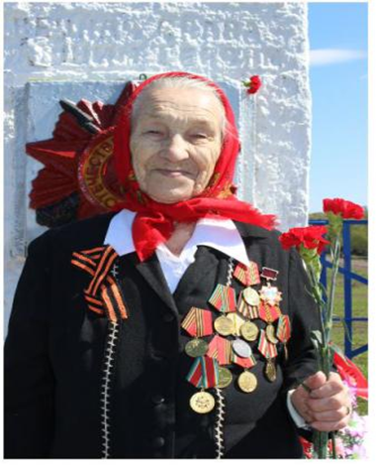
Хатын-кыз һәм сугыш... Болар – бер - берсенә ят төшенчәләр , аларны янәшә куеп, үзара бәйләнештә әйтүе сәер. Әмма, бу коточкыч сугыш афәте асыл затларыбызны да ил азатлыгы хакына аяусыз көрәшкә күтәрелергә, кулына корал алырга мәҗбүр итте.
Бөек Ватан сугышында күпме хатын-кыз катнашканы әле дә төгәл билгеле түгел. Кемдер 800 мең ди, 1 миллион һәм аннан артык диючеләр дә бар. Республикада исә бүгенге көндә Бөек Ватан сугышы ветераны һәм аларга тиңләштерелгән 458 хатын-кыз яши. Кызганыч, аларның саны елдан-ел кими бара.
Районыбызда изге яуда катнашкан, күрсәткән батырлыклары өчен орден – медальләргә лаек булган гүзәл затлар бар. Шуларның берсе Уби авылыннан, Бөек Ватан сугышы ветераны Валентина Петровна Калачева.
Валентина Петровна Уби авылында туа. Гаиләдә алар өч кыз бала үсәләр, иң олылары ул була. Кыз туганнары да озын гомерлеләр, бакыйлыкка күчкәннәренә әле берничә ел гына.
1942 елда Валентина Петровнаны фронтка чакырып, повестка китерәләр. Шулай итеп, авылдан өч кыз ат арбасына утыртып чыгып китәләр.Чит-ят җирләрдә булмаган авыл кызлары үзләренең кайда икәнлекләрен дә әйтә алмыйлар, ни эшләргә кирәклеген дә тәгаен белмиләр. Чөнки аларны китереп урнаштырган полктан бер кая да чыгып йөрергә ярамый торган була.
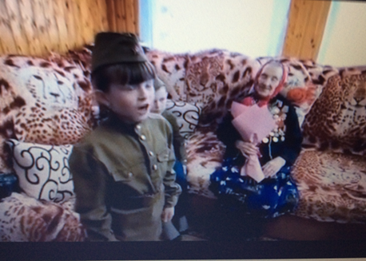
10 нчы Көнбатыш армия фронтының 96 нчы укчы гвардия полкында Валентина Петровна машинистка булып хезмәт итә башлый. Үзенең фронтовик дуслары белән барысын да: үлемне дә, авыруларны, ачлыкны да күрә. Смоленск янәшәсендәге бәрелешләрне дә үз күзләре белән күрергә туры килә аңа. “Йокларга бер шинель иде. Бер җирдән, икенчесенә күченү бары тик төнлә белән генә эшләнә, көндез ярамый. Төн буе җәяүләп барасың, барасың, көндезен ач килеш, йоклыйсың я тагын приказ көтәсең...”, ди ул.
Бәрелешләр вакытында полк штабы һәрвакыт алдынгы рәтләрдә була. 1944 елдагы бәрелешләрнең берсендә ул яралана, уң аягына снаряд кыйпылчыгы эләгә. Аңа шул ук елны “Сугышчан казанышлары өчен” медале тапшыралар һәм ул туган ягына кайтып китә.
Сугыштан соң Валентина Петровна гомере буе Буа районы Толымбай авылы балаларын укыта. Буада яшәп, әлеге авылга көн саен 4 км юлны җәяүләп йөри. Тормыш юлы бәхетле башланып китә, дөньяга улы аваз сала. Тик еллар узгач, ана белән бала арасы ерагая. Казахстанга киткән улы, шунда өйләнә, чит илгә китә. Кем белә, бәлки улы әнисенә хатлар да юллагандыр, тик алар инде адресатына барып җитмиләр.
Олыгайган көнендә Валентина Петровнаны сеңелесенең кызы Ираида ханым туган нигезенә Убига алып кайта. Әлеге хәлләргә 15 еллап вакыт узган инде. Шуннан бирле Валентина Петровна туганының балалары тәрбиясендә көн күрә.
Сугыш ветераны быел бик авыр инсульт кичерә. Күзләре белән дә якты дөньяның бар гүзәллеген күрми. Шулай да хәтеренә әлләни зыян килмәгән.
2019 елның 1 ноябрендә Валентина Петровна 95 яшьлек юбилеен билгеләп үтте. Бу хакта ул үзе: “95 яшемне тутырсам иде дигән теләктә яшәдем. Ходайга рәхмәтлемен, бу көн килеп җитте”,-ди.
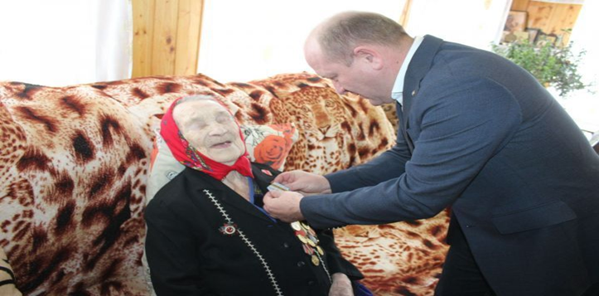
Валентина Петровна сугыш чорында, хатын-кызның искиткеч бөек көч булуының бер үрнәге. Аяктан йөргәндә, бер генә Җиңү бәйрәмен дә калдырмый ул. Шәхси фотоальбомында ел саен шунда сөйләргә дип язган чыгышлары да шактый тупланган. Әмма аларны бервакытта да укымаган, чөнки күңелендә әйтер сүзләре дә күп була.
Бүгенге көндә Чүпрәле районында биш Бөек Ватан сугышы ветераны яши, ә калганнары « Үлмәс полк» ка әверелеп мәктәп стеналарыннан укучыларга тыныч тормыш, бәхетле киләчәк тели.
16 нчы марттта 8 нче сыйныф укучылары сыйныф җитәкчеләре Миначова Рәзинә Равил кызы белән берлектә “Сугыш чорындагы Татарстан” дигән тема буенча хәтер дәресе үткәрделәр. Шул ук тема буенча башлангыч сыйныфларда да линейка үтте.Җаваплы укытучы 4 нче сыйныф җитәкчесе Фахретдинова Зөлфия Зөфәр кызы иде.
Сугышның иң беренче көннәреннән үк Татарстан ир – егетләре, кызлары илне саклаучылар сафына баса. Яу кырына республикабызның 560 меңнән артык кешесе чыгып китә, 350 меңнән артыгы әйләнеп кайта алмый.
200дән артык татарстанлылар Советлар Союзы Герое исеменә лаек була, 50се Дан орденының тулы кавалерлары була, 100меңнән артыгы орден һәм медальләр белән бүләкләнә, 13 кеше легендар Шакирҗан – Александр Мөхәммәтҗанов – Матросов батырлыгын кабатлый, 6 очучы һава тараны ясый. Алтын Йолдыз кавалерлары исемлегендә Татарстан улларының исемнәре дә балкып тора. Бу – каһарман чик сакчысы, Никита Кайманов, Брест крепостен саклаучы легендар Петр Гаврилов, куркусыз очучылар Михаил Девятаев һәм Фәрит Фәтхуллин, Сталинград герое Гани Сафиуллин һәм бик күп, бик күп башкалар.
Ир – егетләр белән беррәттән бу көрәштә курку белмәс хатын – кызларыбыз да катнаша. Безнең республикадан гына фронтка батыр йөрәкле 10 меңнән артык кыз китә. Шуларның иң якты вәкиле булып батыр очучыбыз Мәгубә Сыртланова тора.
Яу кырында Казан танк училищесы курсантлары да геройларча сугышалар. Аларның хәрби машиналары дошман өстенә беренчеләрдән булып ташлана. Күп яп –яшь егетләр Сталинград янында һәм Курск дугасында ятып кала.
Татарстан сугыш вакытында хәрби техника җитештерүче иң эре үзәкләрнең берсенә әверелә. Хәрби техниканы сугышка кадәр төзелгән оборона заводлары гына түгел, ә төрле өлкә һәм шәһәрләрдән эвакуацияләнеп килгән 70тән артык предприятие дә җитештерә.
Казанның Горбунов исемендәге заводы бомбардировщиклар эшләп чыгара.Татарстанда җитештерелгән самолетлар 41нче елның җәендә үк инде хәрби очышлар ясыйлар. Сугыш чорында эшләнгән алты самолетның берсе “күккә путёвканы” Татарстанда ала.
Республика предприятиеләрендә шулай ук снарядлар һәм шартлаткычлар, патроннар һәм бомбалар, пехотага һәм танкка каршы миналар, хәрби өс – баш һәм аяк киеме, фронт өчен азык – төлек җитештерелә. Порохлар заводы “Катюша”лар өчен миллионнан артык шартлагыч матдә җибәрә.
Республикабыз территориясендә 50 госпиталь ачыла. Анда йөз меңнәрчә яралы солдат һәм офицерга медицина ярдәме күрсәтелә. Шуларның 200 меңнән артыгы яңадан сафка баса.
Шәһәр кешеләре кебек үк, авыл хезмәтчәннәре дә Җиңүне якынайтуга лаеклы өлеш кертәләр. Ир - егетләр - фронтта. Колхозда ныгытып эшләр кеше, рәтле ат калмый. Карт – коры, малай – шалай, кыз – кыркын кырда кунып – төнеп эшлиләр, ат урынына сыер җигәләр, ипи урынына туяр – туймас бәрәңге ашыйлар. Түзә халык, ыңгырашмый. Фронт сораганның барысын бирә тора. Ару – талуны белмичә, көнне төнгә ялгап, тир түгеп, хәсрәт йотып үстергән уңышны җыеп алалар да фронтка озаталар. Бөек Ватан сугышы елларында Татарстан илгә 131 миллион пот икмәк, 59 миллион пот ит, 39 миллион пот бәрәңге һәм яшелчә, 200 миллион литр сөт, ярты миллионнан артык пот йон бирә.

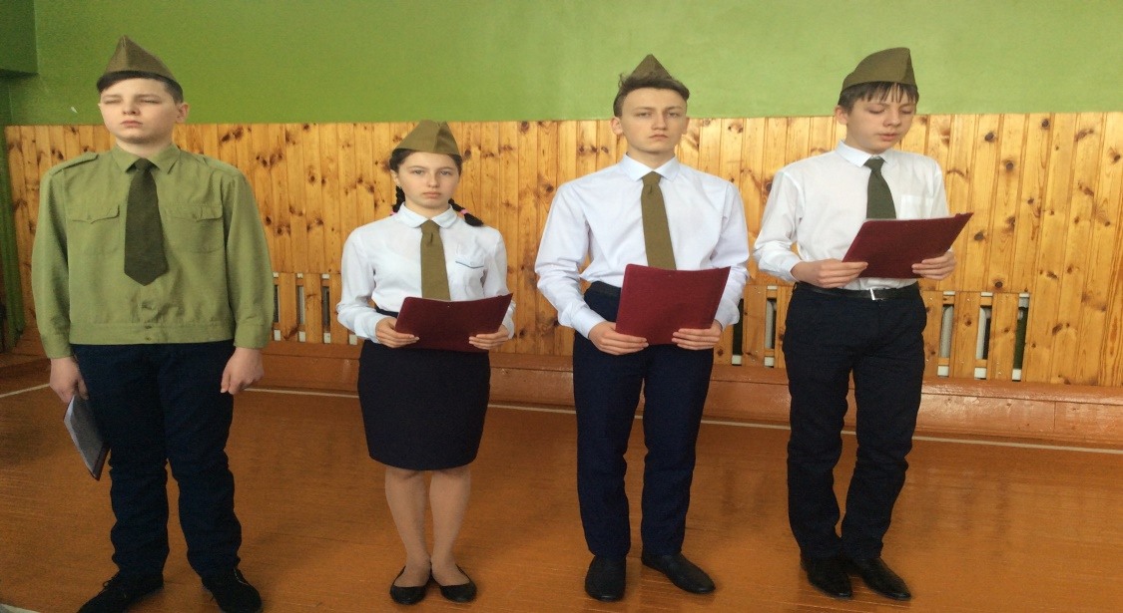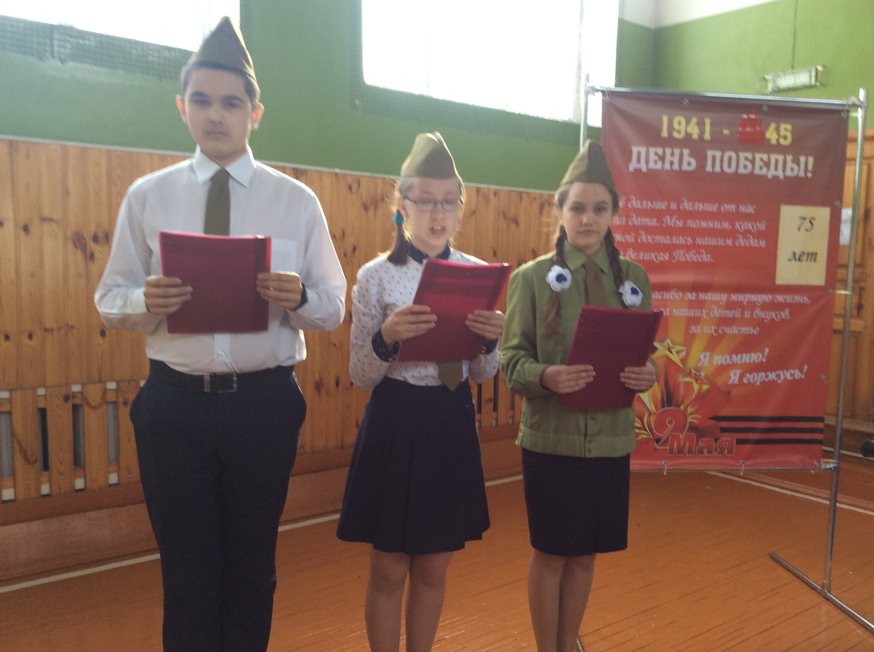

Юбилей медальләрен тапшыру
10 мартта мәктәбебездә Бөек Ватан сугышында катнашкан ветераннарга, тыл хезмәтчәннәренә, сугыш ветераннарының тол хатыннарына, концлагерь тоткыннарына Җиңүнең 75 еллыгына юбилей медальләре тапшыру тантанасы булды. Район буенча барысы 398 чүпрәлеле "1941-1945 еллардагы Бөек Ватан сугышында Җиңүгә 75 ел" юбилей медальләрен алачак. Ә Кече Чынлыдан 38 ветеран шушы бүләккә лаек булды. Тантанада үзләре атлый алган 8 тыл ветераны катнашты, чарага килә алмаучыларга район җитәкчеләре бүләкләрне өйләренә барып тапшырдылар.
“Утлы елларның бөтен авырлыгын үз җилкәләрегездә күтәреп, Җиңү көнен якынайту өчен куйган батырлыгыгыз өчен тирән хөрмәтебезне җиткерәбез. Җиңү өчен сез колхозда, тылда олы хезмәт куйгансыз, алны-ялны белми эшләгәнсез, рәхмәт сезгә”,-диде район башлыгы Марат Гафаров медальләр тапшыру барышында.
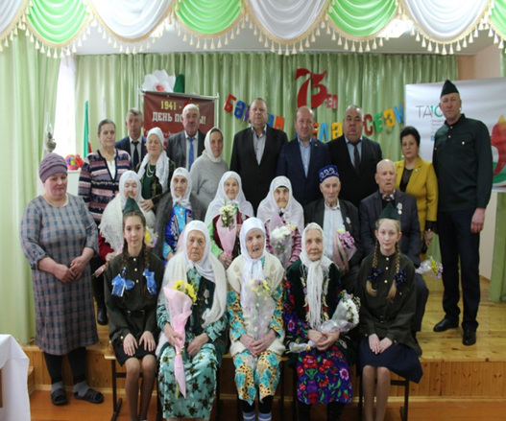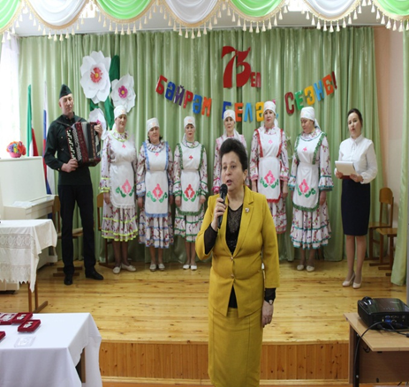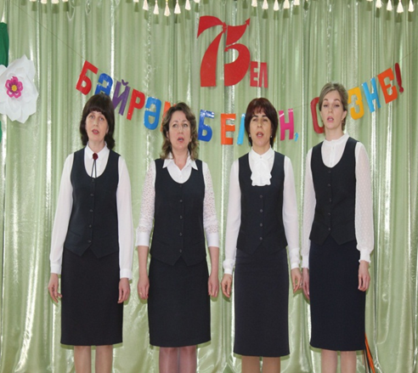
Юбилярлар
ТАССРның100 еллыгына
Якташыбыз Фирүзә Җамалетдиновага 60 яшь
Фирүзә Ислам кызы Җамалетдинова (Фәтхетдинова) — татар язучысы, шагыйрә, журналист, Саҗидә Сөләйманова премиясе лауреаты (2006). Ул 1960 елның 28 мартында Чүпрәле районы, Иске Кәкерле авылында туа. Мәктәп елларында ук шигырьләре "Ялкын " журналында, “ Туган як”, "Яшь ленинчы ", "Татарстан яшьләре ", "Социалистик Татарстан " газеталарында даими басылып килә.
Урта мәктәпне тәмамлагач, 1977-82 нче елларда Казан дәүләт университетының тарих-филология факультетында белем ала. 1984 елдан Чаллыда яши. 21 нче мәктәптә укытучы, "Таң йолдызы " газетасында җаваплы секретарь, баш редактор булып эшли. "Мәйдан" журналының әдәбият, сәнгать һәм "Мәйданчык " бүлекләре редакторы да булырга туры килә. Шигырьләре Татарстан китап нәшрияты тарафыннан 1987елда басылып чыккан "Туган як җыры " исемле күмәк җыентыкта урын ала. 2002 елда Яр Чаллы типографиясендә ике шигырьләр җыентыгы басылып чыкты.“Яшен күзләре” исемле беренче җыентыгында аның 89 шигыре урын алган. 58 тезмә әсәрләрен үзенә сыйдырган икенче җыентыгы “Уйлы җил” дип атала. 2004 елда Татарстан китап нәшриятында "Толымлы ай " исемле шигырь җыентыклары дөнья күрә. Бу китапларда авторның тормышка һәм кешеләргә булган ихлас мәхәббәте, туган халкына, туган җиренә тирән ихтирамы, кеше һәм халык язмышы, мәхәббәт, тормыш-яшәеш турындагы фәлсәфи – лирик шигырьләре тупланган.
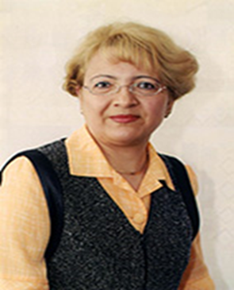
Фирүзә Җамалетдинова проза өлкәсендә дә уңышлы гына эшли. Аның республика матбугатында публицистик язмалары еш басыла. Хикәяләре "Казан утлары", "Мәйдан", "Сөембикә"журналларында, "Мәдәни җомга", "Шәһри Казан" газеталарында чыгып килә.Фирүзә ТР Журналистлар берлеге әгъзасы.
Журналист, шагыйрә, прозаик Ф.Җамалетдинова – яңа гасыр бусагасында татар әдәбиятына үз әһәңе белән килеп кергән әдибәләребезнең берсе. Ул китап укучыларга “Толымлы ай” (2004) шигырьләр һәм “Догалы корт” (2007) исемле повестьлар, хикәяләр җыентыклары белән таныш. Ф.Җамалетдинова иҗаты әдәбият белемендә өйрәнелмәгән диярлек. Аның иҗатына кагылышлы фикерләрне И.Хафизов һәм Р.Шәрәфиев язмаларыннан укып белергә мөмкин. 2007 елда ул Казанга күчеп килде. Башта «Ватаным Татарстан» гәҗите редакциясендә, аннан Татарстан китап нәшриятында эшли башлады. Бүгенгесе көндә “ Казан утлары” журналында хезмәт куя.
Ф. Җамалетдинова әдәбиятның тезмә һәм чәчмә жанрларында бердәй осталык белән иҗат итә. Аның әсәрләре республикабызның төрле вакытлы матбугат битләрендә урын алды. Ф.Җамалетдинова үзенең иҗаты белән татар милләте алдына килеп баскан күп мәсьәләләрне күтәрә, аларны хәл итү юлларын эзли, укучы алдына катлаулы сораулар куя, аны уйланырга мәҗбүр итә, рухи активлыкка чакыра.
Рәссам Рәхим Аббазов иҗаты
“ Син музыкант. Картиналарыңнан үзенә бер көй агыла”-диләр аңа. Һәм бу чынлап та шулай! Рәссам Рәхим Аббазов тамашачыны картиналарының тәмам эченә алып кереп китә белә. Шыгырдавык кар сукмакларыннан атлап киткәндәй буласың, ерактан күгелҗемләнеп күренгән урман ешлыгына кереп югаласың, агач яфракларын лепердәткән җил тавышына колак саласың, су, үлән исен тоеп рәхәтлек кичерәсең... Аны лирик картиналар, пейзажлар остасы дип йөртәләр. Картиналары нигезендә натурадан ясалган этюдлар ята.
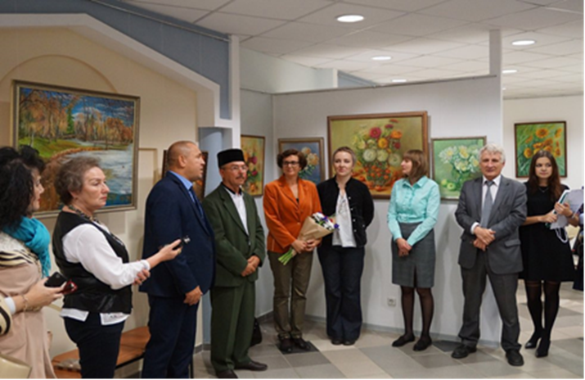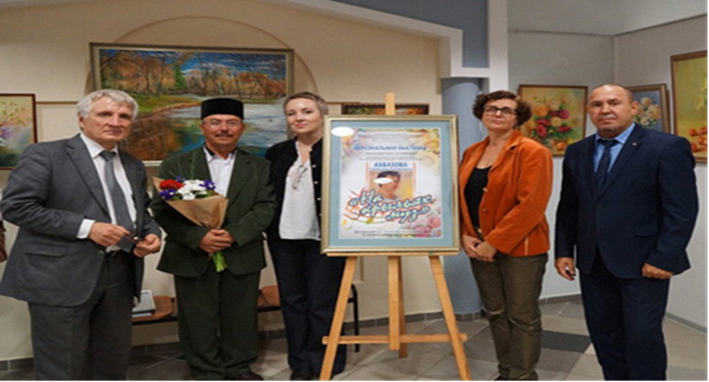
Туган як табигате илхамландыра аны. Барысы да таныш, күз ияләшкән, күңелгә якын урыннар... Ул аларны тасвирлап кына калмый, шулар аша тирән кичерешләрен дә бирә.
Рәхим Аббазов картиналарындагы җылылык, шигъриликтә тамашачы аның холкын да үтәли күрә сыман: йомшак күңелле, лирик җанлы, тирән кичерешле рәссам ул! Пейзажлар остасы булуы, табигатьне бөтен барлыгы белән тасвирлап бирү сәләте исә балачактан ук килә. Карлы елгасы, Атламыш болыннары кечкенә Рәхимҗан күңеленә матур сурәт булып төшә бара...
6-7 яшьтән рәсем ясап , мәктәптә укыганда плакатлар эшләп йөргән егет Иске Кәкерле урта мәктәбеннән соң Лениногорск сынлы сәнгать училищесына укырга керә. Училищены тәмамлаганнан соң төрле җирдә эшләргә туры килә аңа. Аның картиналары Татарстанда гына түгел, Россия күргәзмәләрендә дә еш очрый.
10 мартта талантлы якташыбыз Чүпрәле районы Иске Кәкерле авылындатуып үскән талантлы рәссам Рәхим Аббазовка 60 яшь тулды. Аңа исәнлек-саулык телибез. Иҗаты белән киләчәк буынны шатландырып яшәсен диясе килә.
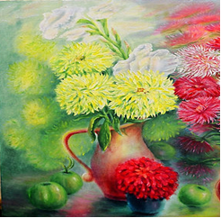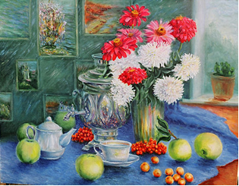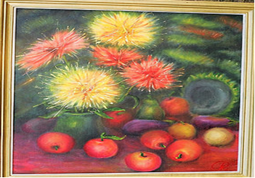
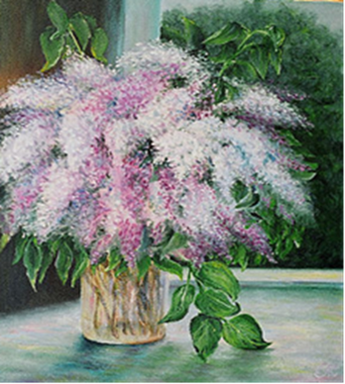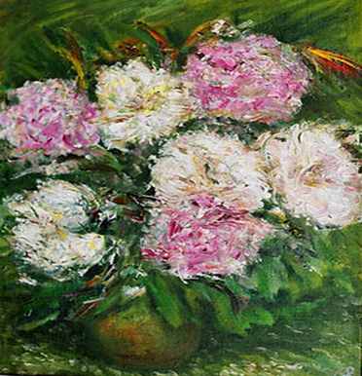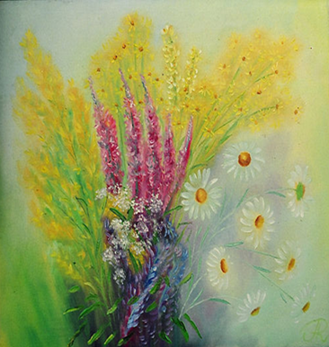

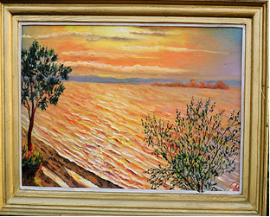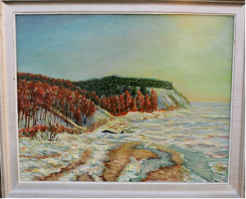
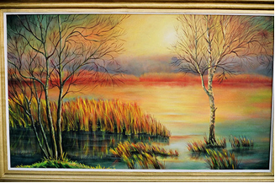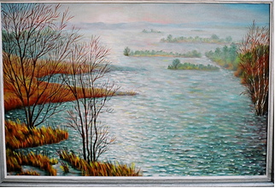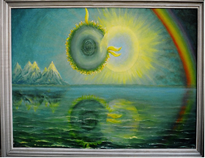
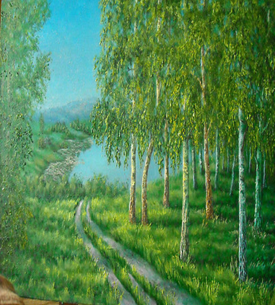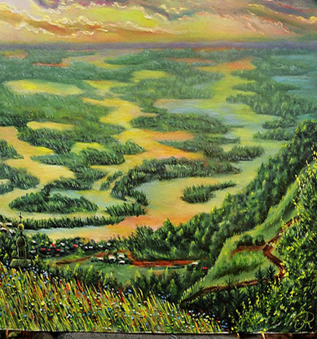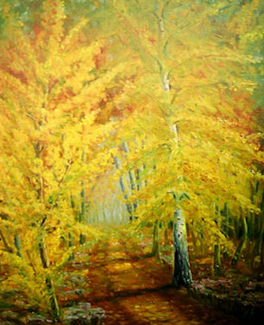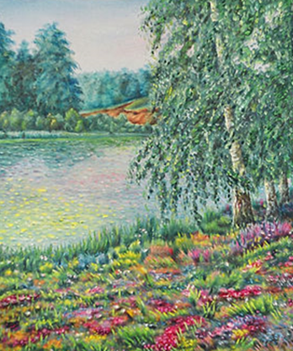
Гаилә бәйрәме
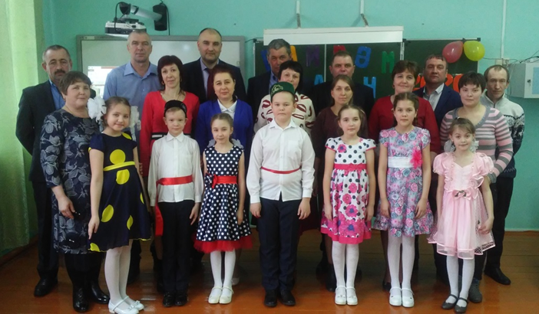
3 нче сыйныф укучылары гаилә бәйрәме үткәрде. Бу бәйрәмгә сыйныфтагы барлык әти-әниләр дә автив рәвештә , теләп катнаштылар. Укучылар бәйрәмне котлау сүзе белән башлап җибәрделәр, үз куллары белән ясалган бүләкләрен тапшырдылар. Шигырь, җыр-бию, әкият белән бәйрәмне дәвам иттеләр.
Бәйрәмнең икенче өлешендә әти-әниләр үз-үзләре белән (визитка) таныштырдылар. Әтиләр төрле педагогик ситуацияләргә тулы җавап бирделәр. Әниләр күз бәйләп “ Яз” темасына матур рәсемнәр ясадылар, сөйләп, аңлатып бирделәр. Бәйгеләр берсе артыннан берсе үрелеп барды. Әтиләр үз уңганлыкларын күрсәтү йөзеннән бәрәңге әрчү бәйгесендә катнаштылар. Монда эшнең сыйфатына игътибар бирелде һәм урыннар куелды. “Акча санау” уены да бик отышлы, кызыклы узды.
Үзләре әзерләп килгән номерларын балаларына күрсәттеләр. Соңыннан бәйрәм чәй табыны артында дәвам итте.
Гөлназ Замдиханова.
Гаилә бәйрәменнән күренешләр
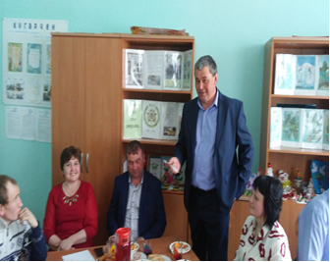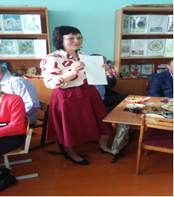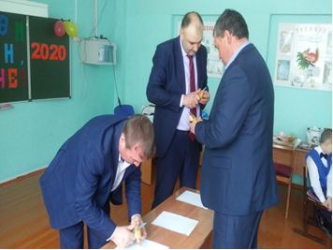
8нче март –Әниләр бәйрәме
6нчы март көнне икенче сыйныф укучылары көче белән “ Әнием, күз нурым!” дигән бәйрәм кичәсе үткәрелде. Бәйрәм бик матур итеп башланып китте. Иң башта презентация, аудиоязмалар тыңладылар, котлау сүзләре җиткерелде. Аннан соң балаларның әниләренә багышлап шигырьләре әйтелде, бүләкләр тапшырылды. Кичә концерт номерлары белән үрелеп барды. Бәйрәмдә матур итеп җырлый, бии белгән сәләтле укучыларны әниләргә күрсәтү дә үзмаксат итеп куелган иде.” Куян кызы” әкиятен дә укучылар бик оста сәхнәләштерделәр. Бәйрәмдә барлык балалар да катнашты, активлык күрсәтте. Әниләр бик шатланып , рәхмәтләр әйттеләр. Үзләре дә бәйрәмгә әзерлекле иделәр, җырладылар, шигырьләр сөйләделәр. Бәйрәм бик тиз үтеп китте, куелган максатларга ирешелде. Фирая Фахртдинова.
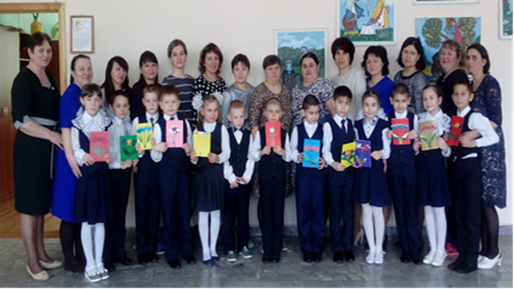
5 нче март көнне 4 нче сыйныф укучылары бәйрәм концерты әзерләп әниләренә багышладылар. Бәйрәм әниләрнең барлык көндәлек мәшәкатьләрен оныттырып , яхшы кәеф бүләк итте. Кичәдә укучыларның әйтеләсе теләкләре, җырлары, биюләре-барысы да чын йөрәктән, күңелнең иң түреннән башкарылды.
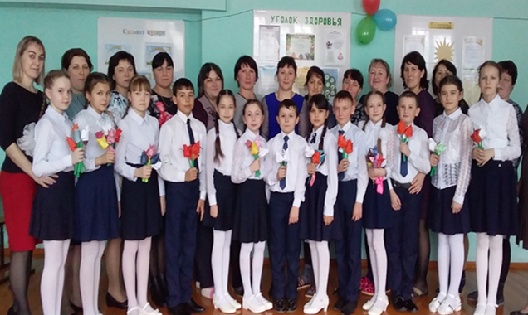
Бәйрәмне алып баручылар Басырова Зилә һәм Халилов Рәсим котлау сүзләре белән башлап җибәрделәр. Котлау сүзләре шигъри юллар белән үрелеп барылды. Нечкә күңел кылларын тибрәндереп, хискә бай булган “ Әниемә” исемле күмәк җыр башкарылды. Укучылар үз куллары белән әзерләгән чәчәк бәйләмнәрен әниләренә бүләк иттеләр.
Бәйрәмнең икенче өлешендә биюләр башкарылды. Ф. Яруллинның “ Кояштагы тап” исемле хикәясе сәхнәләштереп күрсәтелде. Әниләргә “ Серле тартма” уены тәкъдим ителде. Бәйрәм бик күңелле үтеп китте. Бәйрәмдә барлык әниләр дә катнашты. Соңыннан әниләр һәм балалар күмәк рәвештә “ Кояш гомере телим, әнием, сиңа!” дигән җыр башкардылар.
Бәйрәмнән алынган күтәренке кәеф әниләр һәм балалар белән гаиләләргә таралды.
Миләүшә Хусаинова.

Игътибар, игълан!  Хөрмәтле әти-әниләр, укучылар! 3нче чирек тәмамланып килә. Язгы каникул 23нче марттан алып 31 нче мартка кадәр дәвам итә. | Баш мөхәррир:  Резидә Рауф кызы Мударисова  8937-621-85-67  8(843) 75 39-3-10 | Адрес:  ТР, АрслановЗ.М. исемендәге Кече Чынлы урта мәктәбе.  Крупская урамы, 4. | Газетаның 27нче номеры апрель аеның соңгы атнасында дөнья күрәчәк.  Газетаның электрон версиясе мәктәп сайтында.

